2016年3月14日 星期一 厦门 阴转晴
面朝大海 春暖花开

今天是一个快乐的日子。白色情人节，一位挚友的生日，然后，第三批领军人才培养研修班第2次集中的日子。
记忆与思念从丹桂飘香的扬州漫延至春暖花开的厦门，携同一种心情，朝同一个方向，48名同学风尘仆仆由四面八方汇聚至厦门国家会计学院。沉寂的论坛又活跃起来，有人预报天气、有人指引线路，兴奋地期盼着再聚首。
从机场到学院，一路南国的春光明媚了双眼。进入学院，更是沉醉于这依山傍海清幽恬静的校园美景。
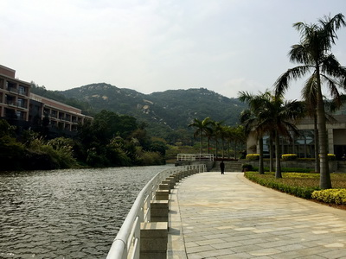
厦门国家会计学院是继北京、上海之后的第三所国家会计学院，具有得天独厚的自然环境，是一座具有国际水平的现代化、智能化、园林化校园。近年来，厦国会打造了一系列高端人才培养和特色培训。所以，此次总局精心安排在此集中研修，同学们心怀感恩，尤为珍惜。而学院秉承的“诚信为本，操守为重，坚持准则，不做假账”的理念，也值得我们学习借鉴，做人做事当以“诚信为本，操守为重”。
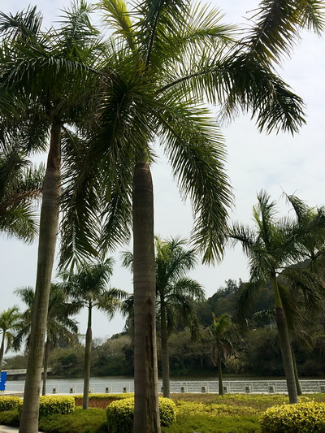
于学院报到、注册，便捷而周到。走进宿舍楼的刹那，内心突然莫名激动起来，于是忍不住大喊一声，“有人到了吗”？果真，几个房门同时打开，探出一张张熟悉的笑脸……
小别是个好境界。尤如咬破一枚浆果，由舌尖上的微微一点酸浸润至舌根时忽而沁出了一丝甜。
欢笑、拥抱，于是整个楼道都洋溢着重逢的喜悦。
推开房门，紧凑而整洁的房间，明亮舒适，桌上除放着一本讲义，还有一盒厦门特色馅饼，原来是厦门的莉梅与毛毛同学精心为大家准备的点心，怕有些同学到校晚赶不上用餐，如此温馨而周到，满满的爱意。
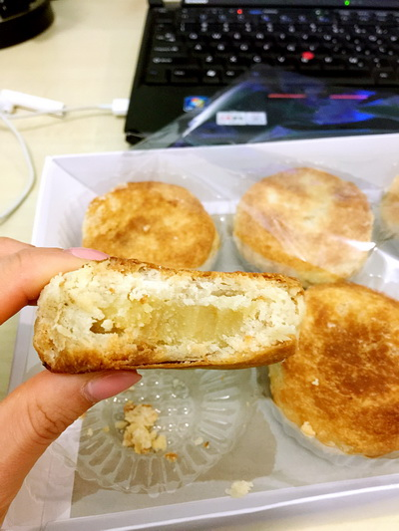
晚餐时，同学们大多已到校了。自助餐厅里，大家围坐一起，品尝着可口的佳肴，聊工作，谈生活，时不时爆发出欢快的笑声，这一幕幕仿佛又回到了昨天……那个瘦西湖畔的金秋……
餐后，同学们三五成群，沿着校园的小径漫步，或是结伴去海边散步，沿途是许许多多叫不出名字的植物，有些还开着绚烂的花朵。一切都是新鲜而喜悦的。
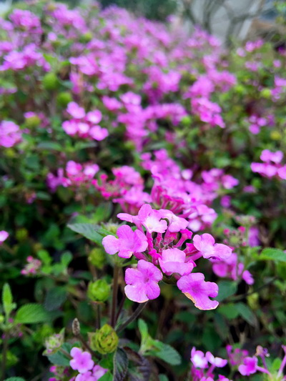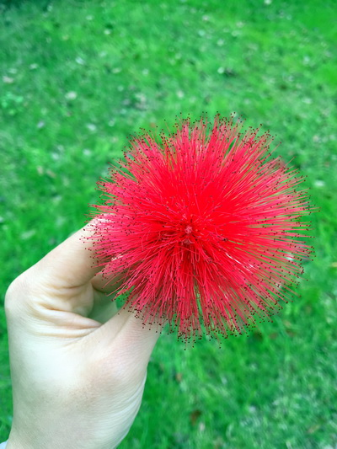
夜幕降临，四周渐渐宁静。快乐的第一天，而这幸福来自于组织的精心部署和安排，来自于家人与同事的支持，来自于所有同学们的真诚相待。
面朝大海，春暖花开。我们，还有什么理由不去认真学习，不去好好工作呢。

（执笔：江苏省地税局 许一）

